Sv. maše od 31. 1. do 20. 2. 2022

Datum | d | godovi | ura | namen
31. 1. | P | Janez Bosko | 17 | Danijela Ožek
1. 2. | T | Brigita Irska | 17 | Nežka in Jože Primc, obl. Zagorica
2. 2. | S | SVEČNICA | 17 | dr. Korelec (Vapča vas)
3. 2. | Č | Blaž, škof | 17 | Jožica Lončar in + Jerič
4. 2. | P | Oskar, škof | 17 | Marjan Slak, obl.
5. 2. | S | Agata, mučenka | 8  17 | v zahvalo za zdravje  Janez Škerjanec, 7. dan
6. 2. | N | Nedelja -  5. med letom | 8 10 | za žive in rajne farane  Milka in st. Jerič, obl.
7. 2. | P | Rihard, kralj | 17 | Franc Skube
8. 2. | T | Bakhita, sužnja | 17 | Lojzka Grandovec, obl.
9. 2. | S | Polona, muč. | 17 | Ana Glavan
10. 2. | Č | Sholastika | 17 | Milan Fabiani
11. 2. | P | Lurška Mati B. | 17 | Marija Barle (Železno) in  Alojzija Kužnik (Podlisec)
12. 2. | S | Feliks, opat | 17 | Angela Cesar
13. 2. | N | Nedelja -  6. med letom | 8  10 | za žive in rajne farane  Ana in Alojz Legan, obl.
14. 2. | P | Valentin, muč. | 17 | vsi + Murn
15. 2. | T | Klavdij, red. | 17 | za zdravje
16. 2. | S | Julijana, muč. | 17 | za božji blagoslov
17. 2. | Č | Silvin, škof | 17 | vsi + Štefkovi
18. 2. | P | Frančiška R. | 17 | Jože Strnad, obl. (Ljubljana)
19. 2. | S | Konrad | 17 | Alojz Kotar
20. 2. | N | Nedelja -  7. med letom | 8  10 | za žive in rajne farane  dr. Smolič (Lokve)

Žup. Dobrnič 7, 8211 Dobrnič. Tel.: 07/346-50-83. E-pošta: milos.kosir@rkc.si Splet: zupnija-dobrnic.rkc.si TRR Župnije: SI56 0297 1009 2113 838
Odg.: Miloš Košir (041/693-443) Tisk: Salve
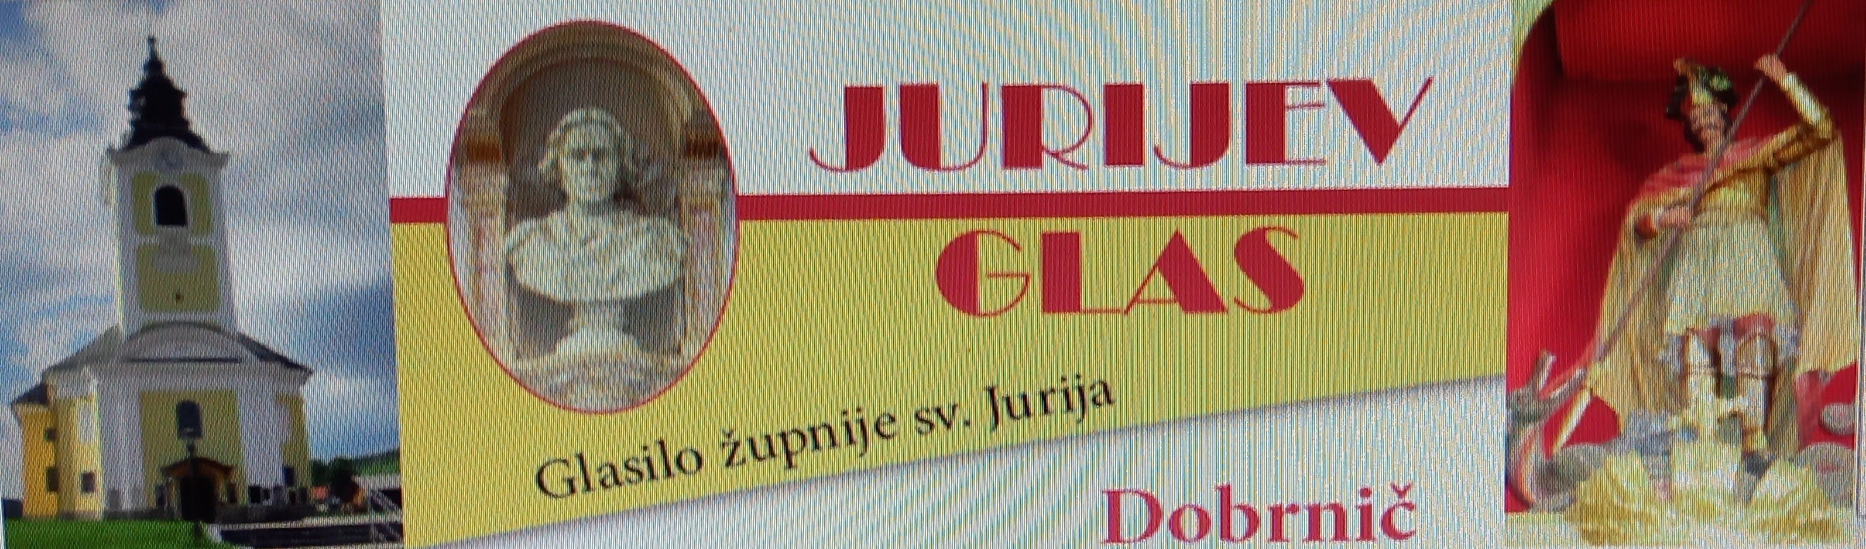

30. 1. 2022 – št. 2

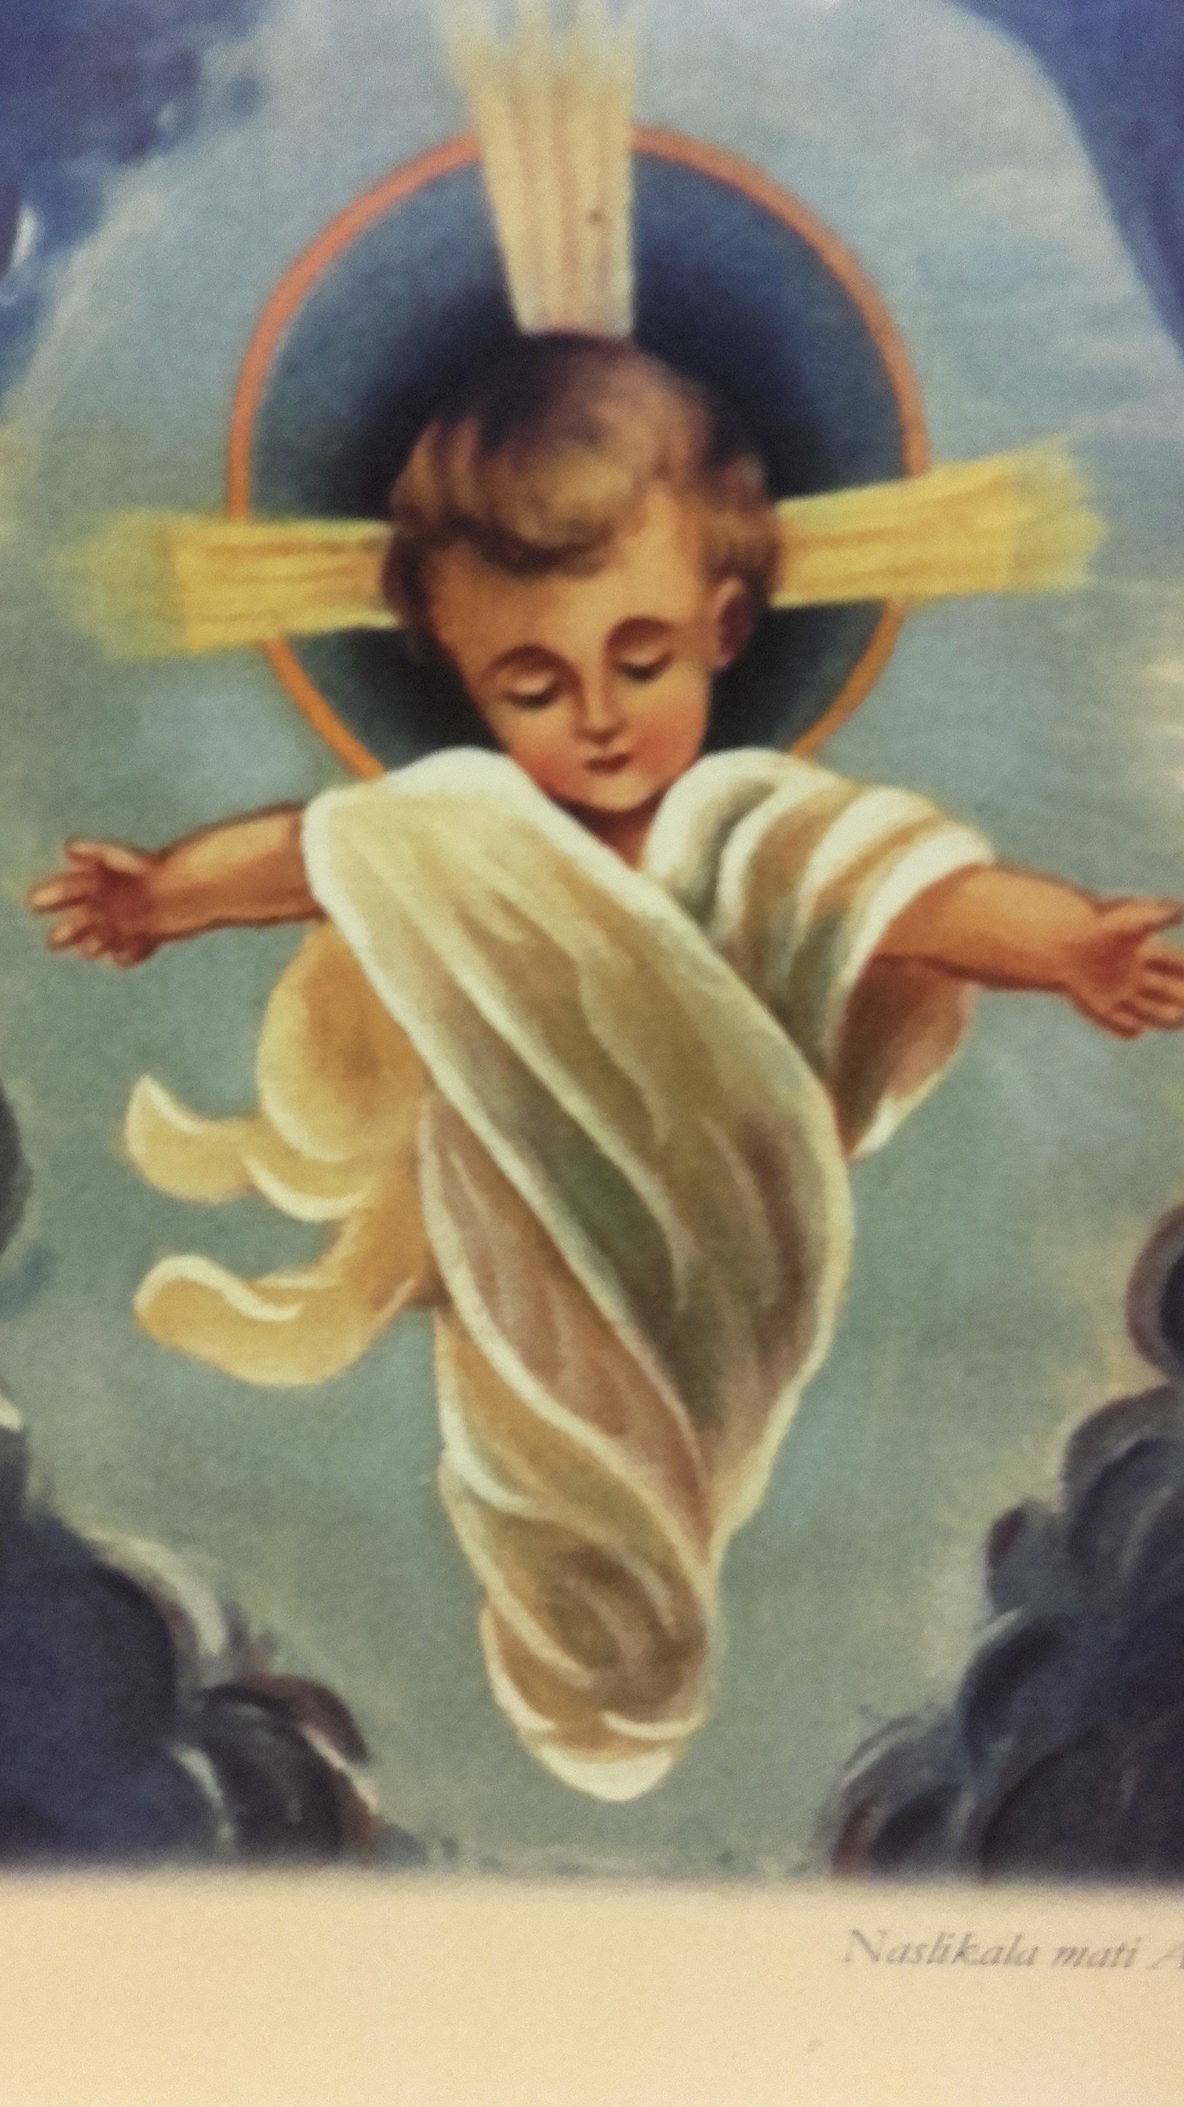
Svečnica v vsakdanjem življenju

S praznikom Jezusovega darovanja v templju,
ko je bil star 40 dni, se tudi na zunaj končuje
božični čas skrivnosti Jezusovega rojstva pred
dvema tisočletjema. Že takrat je bil postavljen
kot padec in vstajenje mnogih in v znamenje,
kateremu se bo nasprotovalo in s tem tudi
Marijino dušo presunilo. Ta skrivnost in dogajanja se vedno znova ponavlja tudi v mističnem telesu, ki je Cerkev, zlasti pa pri odkritih nasprotnikih Jezusove Cerkve, ki so v službi prostozidarstva in ali satanizma, ki hoče povsod priti na zvite načine v vse kotičke našega življenja, da bi malikovali in tako ne potrebovali Boga. Že v prvi božji zapovedi se o-malo-važuje vero in zaupanje samo v Boga, njegovo ljubečo previdnost, s čaranji, vedeževanjem, horoskopi, klicanjem duhov, magijo, mantrami, amuleti, tatuji in s stvarmi, ki kradejo in zasedajo prvo mesto našega življenja in na katere se morda zanašamo.
»Ne morete služiti Bogu in mamonu« pravi Jezus. Sinkretizem in relativizem sta nevarna, kot da so vse vere prave; da je vse dobro; malo bom veroval v krščanstvo malo v scientizem; kar mi bo ugajalo ta trenutek; sam se bom imel za kriterij dobrega in slabega…; kdo mi bo ukazoval, kaj smem in kaj ne? …
Bog je luč. Kdor pa hodi v duhovni temi, ne ve, kam gre, ker mu je duhovna tema oslepila oči. – »Vi ste luč sveta!«

Kateheza: Sveti Jožef, mož, ki sanja Dragi bratje in sestre, dober dan! Danes bi se želel ustaviti pri liku svetega Jožefa kot moža, ki sanja. V Svetem pismu kot tudi v kulturah starodavnih ljudstev so sanje veljale za sredstvo, s katerim se je razodeval Bog. Sanje simbo-lizirajo duhovno življenje vsakega od nas, tisti notranji prostor, ki ga je vsak poklican gojiti in varovati, kjer se Bog razodeva in nam pogo-sto govori. A prav tako moramo povedati, da v nas ni le glasu Boga so tudi drugi glasovi. Na primer, glasovi naših strahov, glasovi preteklih izkušenj, glasovi upanj; prav tako je glas hudega duha, ki nas hoče prevarati in zbegati. Zato je pomembno, da nam uspe prepo-znati Božji glas med drugimi gla-sovi. Jožef pokaže, da zna gojiti potrebno tišino in predvsem spre-jeti prave odločitve ob besedi, ki mu jo Gospod sporoča v notranjo-sti. Danes bo dobro, da se posveti-mo štirim sanjam v evangeliju, v katerih je Jožef glavni protagonist, da bi razumeli, kako se postaviti pred Božje razodetje. (pp Frančišek)
Revija MAVRICA (za otroke) praznuje 50 let
Jan. 1972 je izšla prva številka Mavrice.
Želimo si, da ob Mavrici raste-jo tudi naslednje generacije otrok. Zato smo ob tem jubile-ju pripravili posebno ponudbo,
ki vključuje gratis (zastonj) prejem enega izvoda Mavrice, Mavričnega zabavnika in frizbija. Želimo namreč, da starši in otroci vidijo, kako bogate so vsebine.
Vemo, da je dandanes zelo zahtevno otroke motivirati za branje. Prepričani smo, da jih bodo zanimive vsebine Mavrice pritegnile k branju. A vaša beseda in povabilo sta ključna. – Urednica M. K.

Pokličite: 01/360-28-28 ali pišite na: narocila@druzina.si
Ponudba velja do porabe zalog.

Če čutite hudo duševno stisko ali imate samomorilne misli, poiščite strokovno pomoč v organizacijah.
Lahko se obrnete na svojega osebnega zdravnika ali na:
112 – Center za obveščanje (za takojšnjo nujno pomoč)
116 123 – Zaupni telefon Sa-marijan in Sopotnik (24h/dan)
116 111 – TOM – telefon za otroke in mladostnike (vsak dan med 12. in 20. uro)
01 520 99 00 – Klic v duševni stiski (vsak dan med 19. in 7. uro zjutraj)
031 233 211 – Ženska svetova-lnica – krizni center (24h/dan)

Sporočilo Kraljice miru po vidkinji Mariji Pavlović-Lenutti 25. 1. 2022 – Međugorje

“Dragi otroci! Danes vas kličem, da bi se vrnili k osebni molitvi. Otročiči, ne pozabite, da je satan močan in da želi k sebi pritegniti čim več duš.
Zato bodite budni v molitvi in odločni v dobrem. Z vami sem in vse vas blagoslavljam s svo-jim materinskim blagoslovom.
Hvala vam, ker ste se odzvali mojemu klicu.”

Za čiščenje in krašenje žup. cerkve so v soboto ali že v petek popoldne na vrsti: 5. 2.: Dol. in Gor. Selce. 12. 2.: Dolenje Kamenje in Roženpelj. 19. 2.: Gorenje Kamenje in Krušni Vrh. 26. 2.: Lokve in Šahovec.
Oddane maše: 1x za zdravje. 1x Stane Kovačič in Albin Perpar.

Sv. birma v Dobrniču bo, po potrjenem datumu s strani škofije, v nedeljo, 1. maja 2022, ob 10. uri v župnijski cerkvi. Birmovalec bo novi NM škof msgr. dr. Andrej Saje.

Prvo. sv. obhajilo bo v nedeljo, 29. maja 2022, ob 10. uri v župnijski cerkvi!

Nedeljske maše so zasedene do srede aprila! Delavniške pa do srede marca.

Pogrebi:
1. Janez Škerjanec, Dobrnič.

OZNANILA!

30. 1.: 4. nedelja med letom.

2. 2.: svečnica, Jezus. darovanje v templju.

3. 2.: sv. Blaž, mučenec. »Blažev žegenj« ali blagoslov zoper bolezni v grlu podeljujemo ta dan pri sv. maši! Vabljeni!

4. 2.: prvi petek. Obhajanje bolnikov in starejših po domovih.

5. 2.: prva sobota. Birmanci opravijo (tretjič) pobožnost petih prvih sobot v mesecu, kot že vedo: 8. r. ob 7.30 in 9. r. ob 16.30 v žup. c.

6. 2.: 5. nedelja med letom.

8. 2.: Prešernov dan; dela prost dan.

11. 2.: lurška Mati božja in svetovni dan bolnikov.

13. 2.: 6. nedelja med letom. 20. 2.: 7. nedelja med letom.

OBISK SV. MAŠ! Obvezne maske, razkuževanje, razmak min. 1,5 m. Vsi verniki starejši od 12 let morajo izpolnjevati pogoj PCT (preboleli, cepljeni, testirani). Potrdila z osebnim dokumentom imejte vedno s seboj! Individualna duhovna oskrba je dovoljena brez izpolnjevanja pogoja PCT.

